**PROJETO DE LEI Nº____**

**DE 20 DE OUTUBRO DE 2020.**

**"** **INTITUI, o Dia Municipal de**

**Consciêntização sobre a Esclerose**

**Múltipla.”**

**O PREFEITO DO MUNICIPIO DE SUMARÉ**

Faço saber que a Câmara Municipal aprovou e eu sanciono e promulgo a seguinte Lei.

**Art. 1º.** É instituido o dia 30 de agosto como Dia Municipal de Consciêntização sobre

a Esclerose Múltipla.

**Art. 2º.** Esta Lei entra em vigor na data de sua publicação.

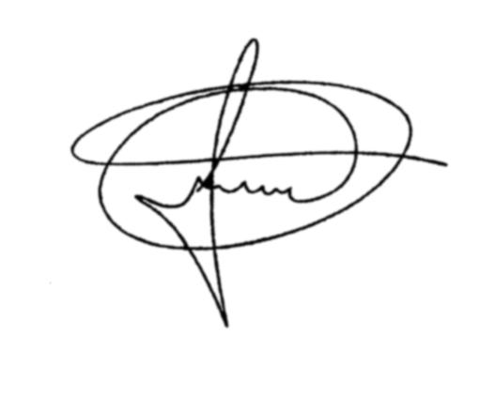

Sala de Sessões, 20 de outubro de 2020.

**MARCIO BRIANES**

**VEREADOR**

JUSTIFICATIVA

A Esclerose Múltipla (EM) é uma enfermidade autoimune que afeta o sistema

nervoso central, cérebro e medula espinhal por uma falha do sistema imunológico, que

confunde células saudáveis com invasoras. O corpo as ataca provocando danos ao

corroer a bainha de mielina, camada protetora que envolve os nervos. Embora a causa

da doença ainda seja desconhecida, a EM tem sido foco de muitos estudos no mundo

todo, o que têm possibilitado uma constante e significativa evolução na qualidade de

vida dos pacientes. Os pacientes são geralmente jovens, em especial mulheres de 20

a 40 anos. A doença não tem cura e pode se manifestar por diversos sintomas, como

por exemplo: fadiga intensa, depressão, fraqueza muscular, alteração do equilíbrio da

coordenação motora, dores articulares e disfunção intestinal e da bexiga.

A Associação Brasileira de Portadores de Esclerose Múltipla (ABEM) estima que

atualmente 35 mil brasileiros tenham Esclerose Múltipla.

O Projeto em tela visa chamar atenção dos gestores e profissionais da saúde

para que, possam garantir que os pacientes brasileiros tenham acesso a diagnóstico,

tratamento e informação sobre a doença. Para tanto, a criação de uma data Municipal,

converge com o Dia Nacional de Conscientização sobre a Esclerose Múltipla,

celebrado em 30 de agosto. Outra grande contribuição do Projeto em tela, é dar mais

visibilidade à doença, informar a população e alertar para a importância do diagnóstico

precoce e do tratamento adequado. Cerca de 35 mil brasileiros convivem com a

Esclerose Múltipla. Outrosim, entende-se que através deste projeto, o parlamentar em

tela, busca propor uma ação afirmativa que visa dar visibilidade acerca da referida

patologia.

Por todo o exposto, conto com o apoio dos Nobres Pares para a aprovação

deste Projeto de Lei, que é de grande relevância social.

Sala de Sessões, 20 de outubro de 2020.



**MARCIO BRIANES**

**VEREADOR**